**DAO ĐỘNG ĐIỆN TỪ**

**Câu 1: (Chuyên VINH lần 1-2019)** Quỹ đạo địa tĩnh là quỹ đạo tròn bao quanh Trái Đất, ngay phía trên đường xích đạo. Vệ tinh địa tĩnh là vệ tinh quay trên quỹ đạo địa tĩnh với vận tốc góc bằng vận tốc góc của sự tự quay của Trái Đất. Biết vận tốc dài của vệ tinh trên quỹ đạo là 3,07 km/s. Bán kính trái đất bằng 6378 km. Chu kỳ sự tự quay của Trái Đất là 24 giờ. Sóng điện từ truyền thẳng từ vệ tinh đến điểm xa nhất trên trái đất mất thời gian

**A.** 0,119 s **B.** 0,162 s **C.** 0,280 s **D.** 0,142 s

**ĐÁP ÁN**

**Câu 1:** **Đáp án D**

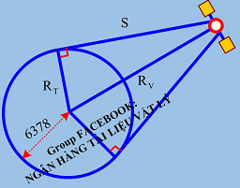

+ Chu kì quay của Trái đất là 



+ Tốc độ góc của vệ tinh bằng tốc độ góc của trái đất 

+ Vận tốc dài của vệ tinh là v’ = 3070 m/s = 

 (bán kính quay của vệ tinh so với tâm trái đất)

→ Quãng đường sóng điện từ truyền đến điểm xa nhất trên trái đất là 

→ Thời gian truyền đi là: 